20231310ZK14

(8分)(2023·峨眉第二中学校高二期中)如图所示，在匀强电场中直角三角形*ABC*的边长*AB*＝8 cm，*BC*＝4 cm，将带电荷量*q*＝－6×10－6 C的负电荷从电场中的*A*点移到*B*点，克服静电力做了2.4×10－5 J的功，再从*B*点移到*C*点，静电力做了1.2×10－5 J的功。求：

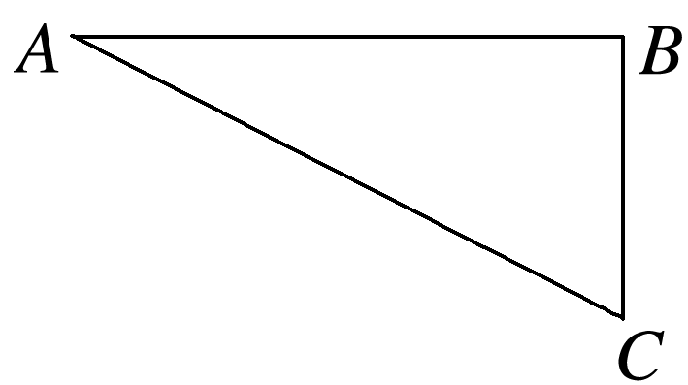

(1)*A*、*B*两点间的电势差*UAB*和*B*、*C*两点间的电势差*UBC*；

(2)如果规定*B*点的电势为零，则*A*点和*C*点的电势分别为多少？

(3)画出过*B*点的一条电场线并计算电场强度的大小(画图保留作图的痕迹，不写做法)。